MANUAL DE ACESSO AOS ARQUIVOS DE PROCESSOS LICITATÓRIOS – PORTAL DA TRANSPARÊNCIA – PREFEITURA DE ANDRADAS

A fim de facilitar o acesso aos documentos dos procedimentos licitatórios no Portal da Transparência, a Prefeitura Municipal de Andradas/MG decidiu elaborar o presente manual. Assim, há duas possíveis formas para acessá-los.

OPÇÃO 01

PASSO 01 – Entre no site da Prefeitura Municipal de Andradas.
Link: https://andradas.mg.gov.br/
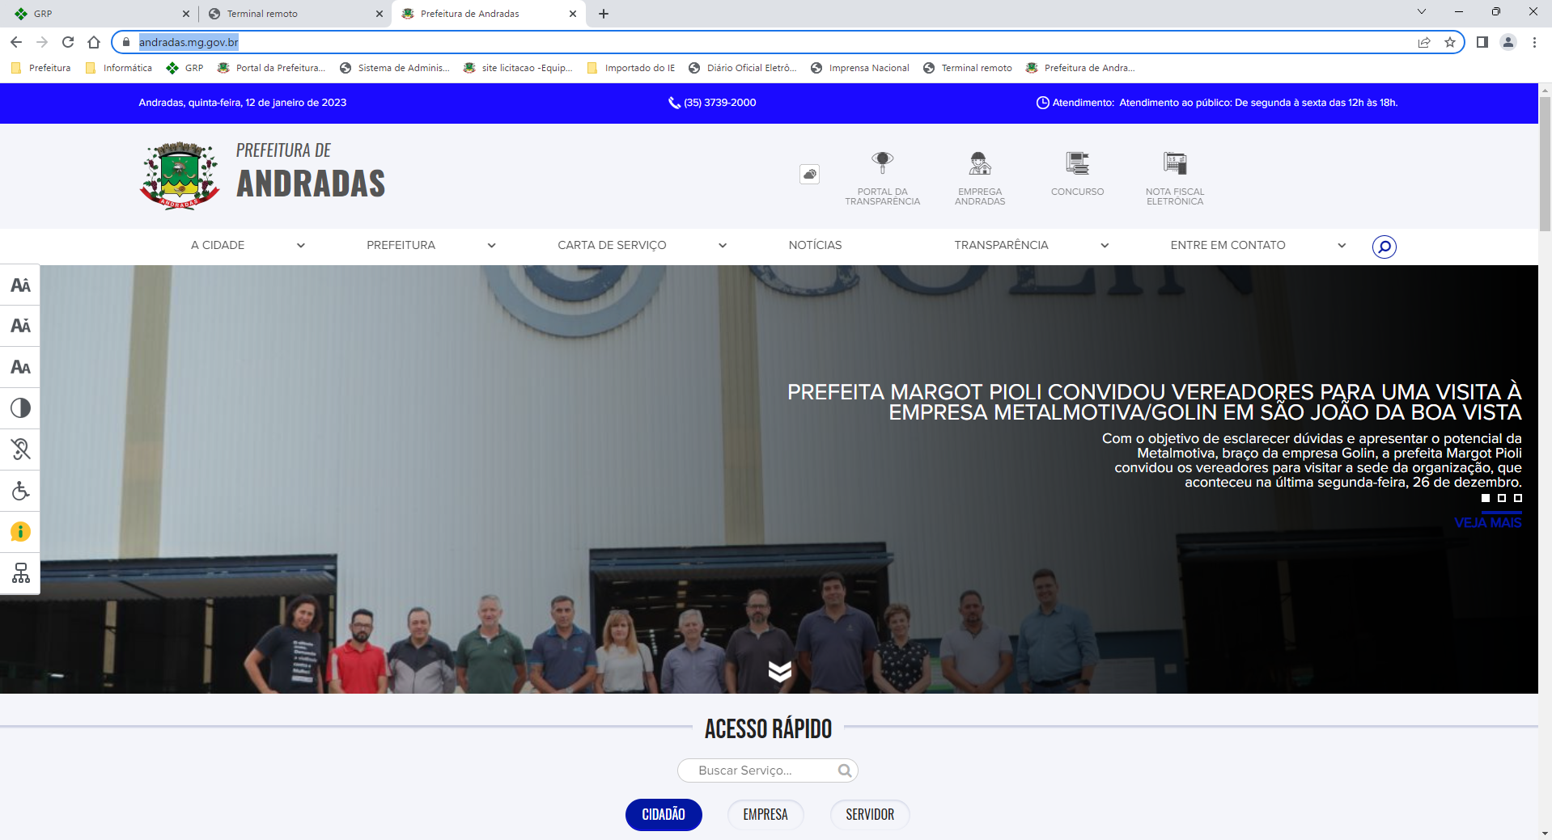

Passo 02 – Vá à Guia ‘’TRANSPARÊNCIA’’ e clique na opção ‘’LICITAÇÕES’’
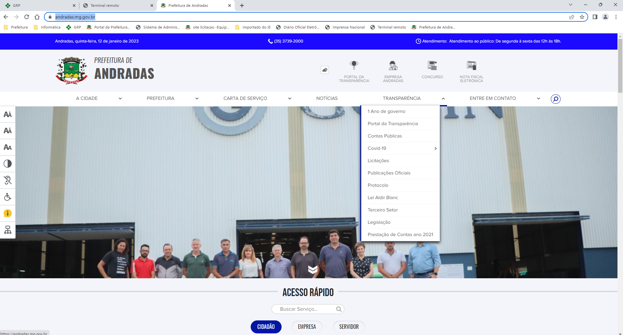

PASSO 03 – Ao clicar na opção licitação, a seguinte página aparecerá, nela você clicará na opção ‘’PROCESSOS LICITATÓRIOS’’.
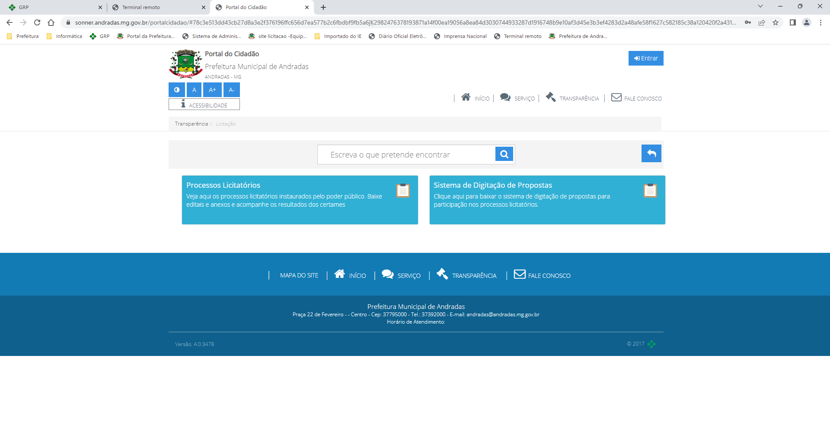
PASSO 04 – Ao clicar na opção da imagem acima, o usuário será direcionado para a tela a seguir. Neste local, é possível verificar todas as licitações da Prefeitura, sejam ativas ou já encerradas.
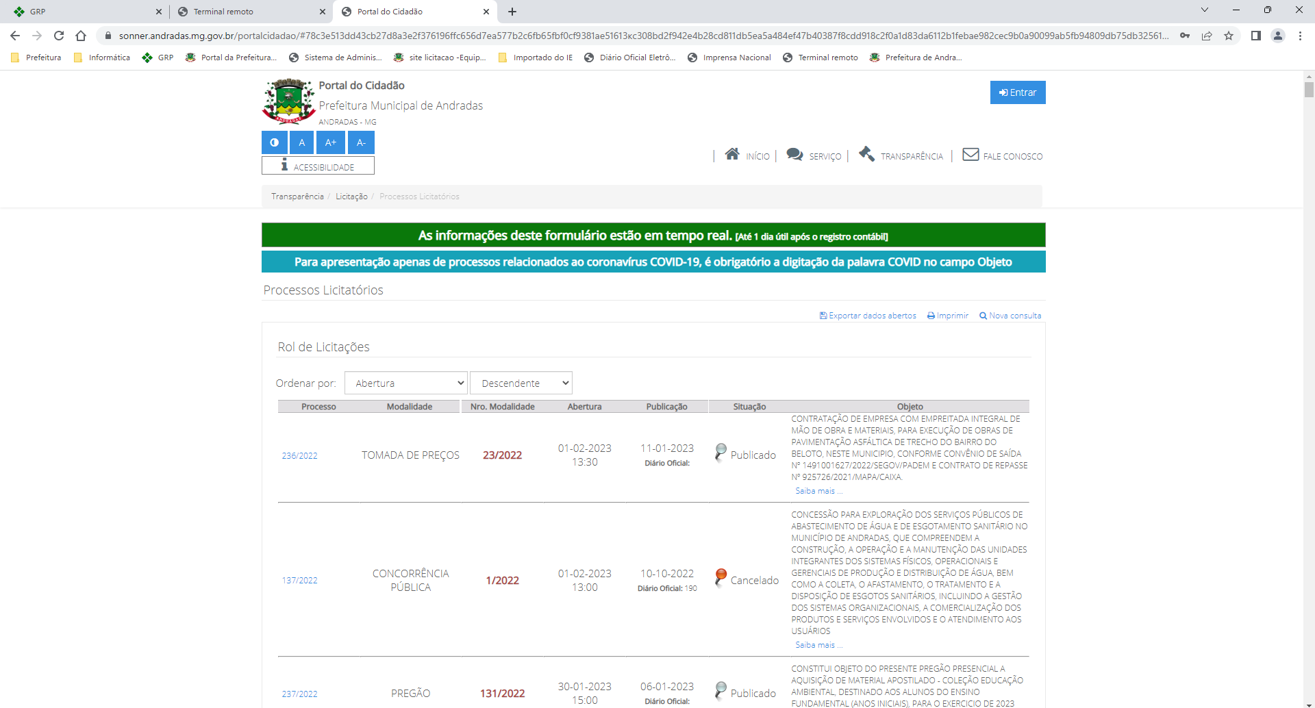

Para acessar os arquivos do Processo Licitatório, basta clicar na opção ‘’PUBLICAÇÕES’’, local em que o usuário poderá baixar TODOS os arquivos do Processo Licitatório. Vejamos:
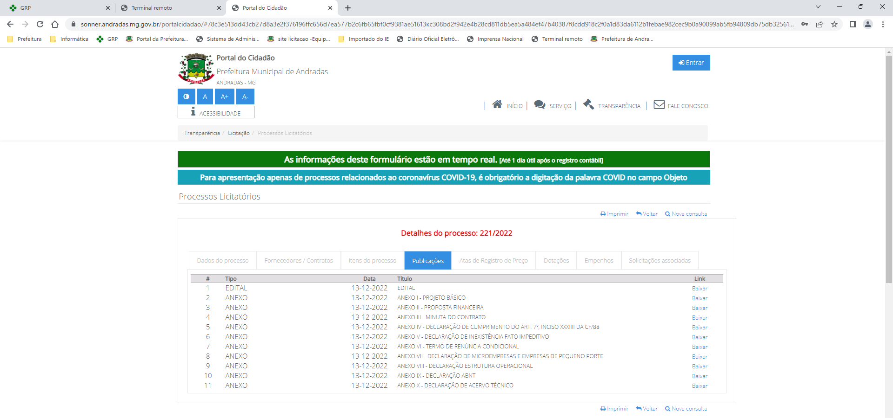

PASSO 05 – Caso o usuário queria procurar um processo específico, é possível pesquisar o processo na opção “nova pesquisa”;

PASSO 06 – Nesta tela, o usuário poderá pesquisar o processo desejado utilizando os filtros abaixo, facilitando sua busca.
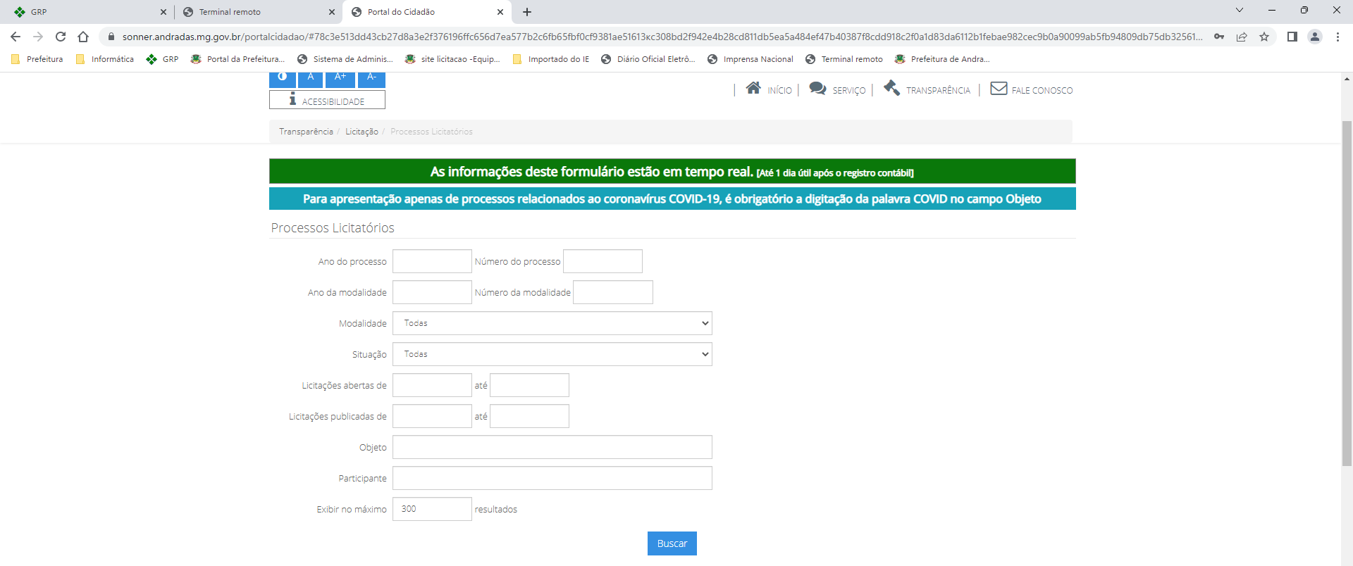

EXEMPLO:

Utilizaremos o Processo Licitatório nº 221/2022, Tomada de Preço nº 21/2022, como exemplo.
Neste exemplo preencheremos apenas dois campos: Ano do Processo e Número do Processo que se deseja acessar.
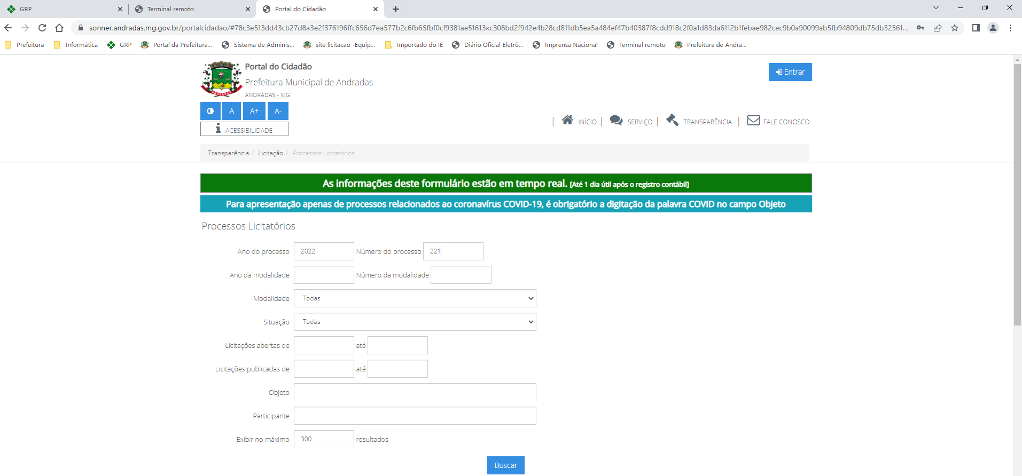

O resultado da busca será apenas do Processo Licitatório almejado, que poderá ser acessado com um único clique na numeração em azul, apontada pela seta em vermelho.

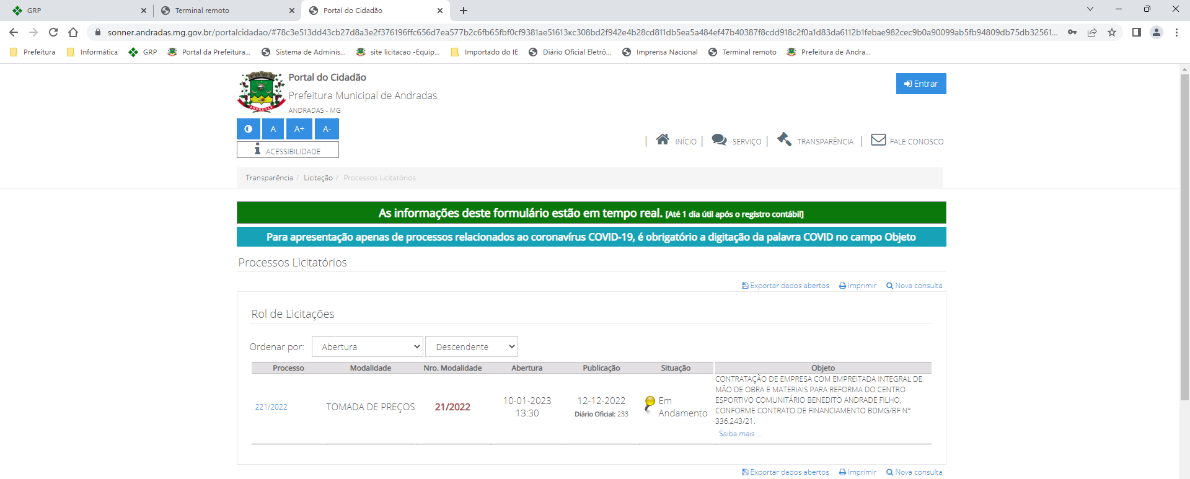

Por fim, o usuário deverá clicar na opção ‘’PUBLICAÇÕES’’, abaixo apontada pela seta:

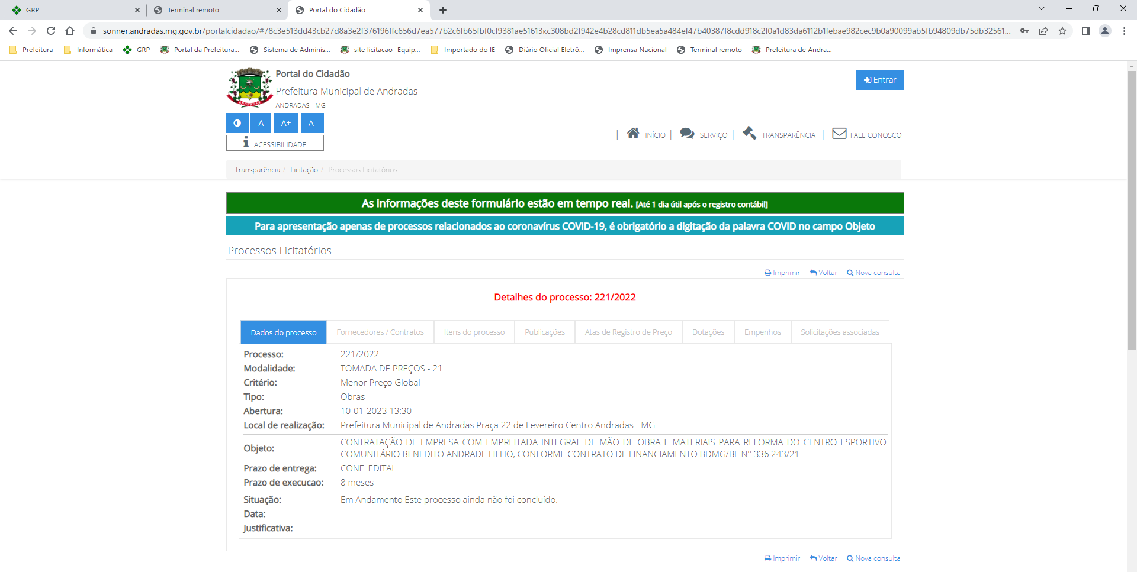
Pronto! Aqui o usuário poderá realizar o download dos arquivos referentes ao processo licitatório pesquisado.

